
ŠAKIŲ RAJONO SAVIVALDYBĖS JAUNIMO KŪRYBOS IR SPORTO CENTRAS
Biudžetinė įstaiga, V. Kudirkos g. 64, Šakiai, LT-71124, tel. (8345) 60187, el. p. jksc@takas.lt Duomenys kaupiami ir saugomi Juridinių asmenų registre, kodas 190824054, PVM mokėtojo kodas LT100006169918
2017 03 30

ŠAKIŲ RAJONO BENDROJO UGDYMO MOKYKLŲ MOKINIŲ PLAUKIMO VARŽYBŲ REZULTATAI

Data: 2017 03 29;
Vieta: Šakių rajono savivaldybės jaunimo kūrybos ir sporto centro baseinas;
Organizatorius: Šakių rajono savivaldybės jaunimo kūrybos ir sporto centras;
Vyr. teisėjas: Aurelijus Marčiulionis, Šakių JKSC plaukimo mokytojas;
Dalyviai: varžybose dalyvauja Šakių rajono bendrojo ugdymo mokyklų moksleiviai. Vienas dalyvis gali startuoti vienoje rungtyje. Varžybos asmeninės. Varžybose dalyvauja: I grupė – I – IV klasės mokiniai; II grupė – V – VIII klasės mokiniai; III grupė – IX – XII klasės mokiniai.
Programa:
Startas 10.00 val.
I grupė – I – IV klasės mokiniai – 25 m. laisvu stiliumi (mergaitės, berniukai);
II grupė – V – VIII klasės mokiniai - 50 m. laisvu stiliumi (mergaitės, berniukai);
III grupė – IX – XII klasės mokiniai - 50 m. laisvu stiliumi (mergaitės, berniukai).
Apdovanojimai: varžybų nugalėtojai ir prizininkai apdovanoti medaliais ir atminimo dovanom.

Dalyvis | Mokykla | Laikas | Vieta
I-IV klasės mergaitės
Nida Kirtiklytė | Lekėčių mokykla | 33.53 | V
Smiltė Bacevičiūtė | Šakių Varpo mokykla | 18.06 | I
Leonora Tarnauskaitė | Šakių Varpo mokykla | 19.44 | II
Liepa Milerytė | Šakių Varpo mokykla | 22.38 | III
Nėja Naujokaitytė | Šakių Varpo mokykla | 28.02 | IV
I-IV klasės berniukai
Justas Mikulionis | Šakių Varpo mokykla | 18.46 | I
Tomas Plioplys | Šakių Varpo mokykla | 19.57 | III
Dominykas Laukaitis | Lukšių Vinco Grybo gimnazija | 19.62 | IV
Eimilis Naujokaitis | Lukšių Vinco Grybo gimnazija | 30.50 | X
Jokūbas Martinaitis | Šakių Varpo mokykla | 24.06 | VIII
Jonas Kazernavičius | Lukšių Vinco Grybo gimnazija | 30.73 | XI
Titas Bakaitis |  | 40.14 | XII
Rokas Rudaitis | Šakių Varpo mokykla | 24.88 | IX
Antanas Tarnauskas | Šakių Varpo mokykla | 23.19 | VII
Jūris Baltrušaitis | Šakių Varpo mokykla | 19.81 | V
Vakaris Kasparavičius | Kidulių pagrindinė mokykla | 19.07 | II
Erikas Tarutis | Šakių Varpo mokykla | 21.00 | VI
V-VIII klasės mergaitės
Aušrinė Laukaitytė | Lukšių Vinco Grybo gimnazija | 48.34 | III
Emilija Jokimaitytė | Lukšių Vinco Grybo gimnazija | 34.38 | I
Iveta Česnulevičiūtė | Gelgaudiškio pagrindinė mokykla | 37.08 | II
Greta Žebrauskaitė | Šakių Varpo mokykla | 51.72 | IV
V-VIII klasės berniukai
Emilis Žemaitaitis | Lekėčių pagrindinė mokykla | 1.48.00 | V
Benas Moleikaitis | Lukšių Vinco Grybo gimnazija | 0.36.72 | I
Renaldas Berioza | Lekėčių pagrindinė mokykla | 1.40.00 | IV
Eimantas Zokas | Šakių Varpo mokykla | 0.57.47 | III
Pijus Rusakevičius | Šakių Varpo mokykla | 0.47.33 | II
IX-XII klasės mergaitės
Kamilė Bakštytė | Šakių „Žiburio“ gimnazija | 35.40 | I
Ieva Kasparaitytė | Lukšių Vinco Grybo gimnazija | 39.42 | II
IX-XII klasės berniukai
Augustas Ūsas | Šakių „Žiburio“ gimnazija | 31,47 | IV
Erikas Puidokas | Šakių „Žiburio“ gimnazija | 29,62 | II
Pijus Jonaitis | Lukšių Vinco Grybo gimnazija | 31,52 | V
Kristupas Kuras | Lukšių Vinco Grybo gimnazija | 36,49 | X
Vytenis Mikulionis | Šakių „Žiburio“ gimnazija | 31,84 | VI
Arnas Marčiulionis | Šakių „Žiburio“ gimnazija | 31,84 | VII
Ignas Kasparaitis | Lukšių Vinco Grybo gimnazija | 34,43 | IX
Lukas Grigaitis | Lukšių Vinco Grybo gimnazija | 37,42 | XII
Edvinas Banaitis | Lekėčių pagrindinė mokykla | 36,69 | XI
Dominykas Staugaitis | Šakių „Žiburio“ gimnazija | 28,22 | I
Edvardas Matusa | Lukšių Vinco Grybo gimnazija | 31,42 | III
Jovaras Rinkevičius | Šakių „Žiburio“ gimnazija | 32,49 | VIII
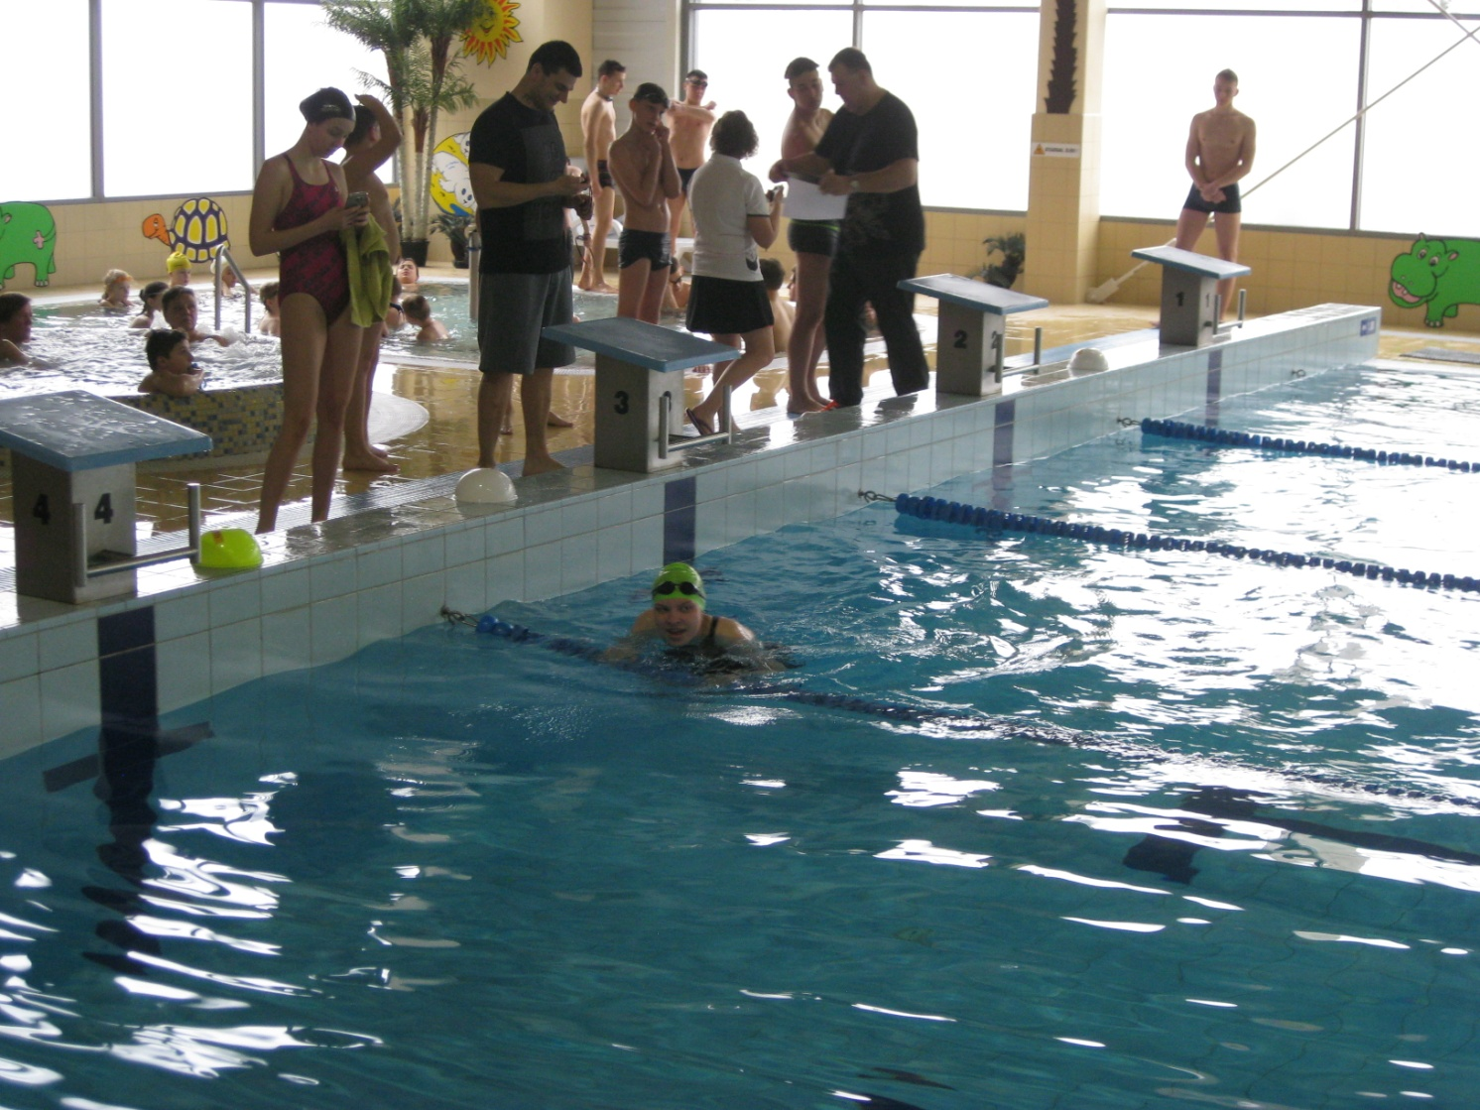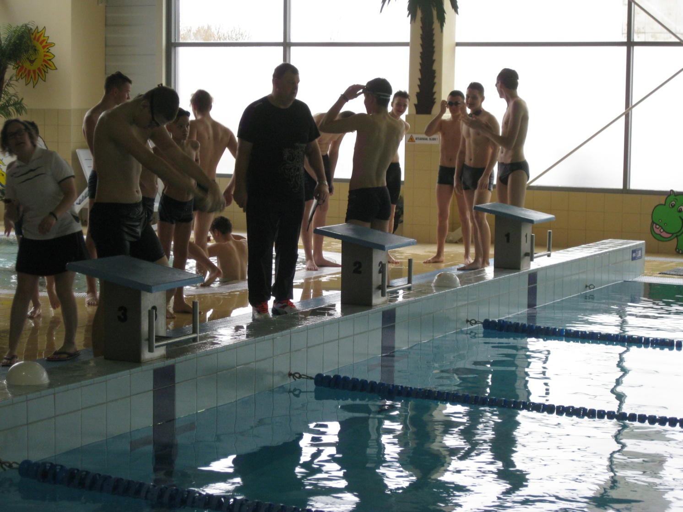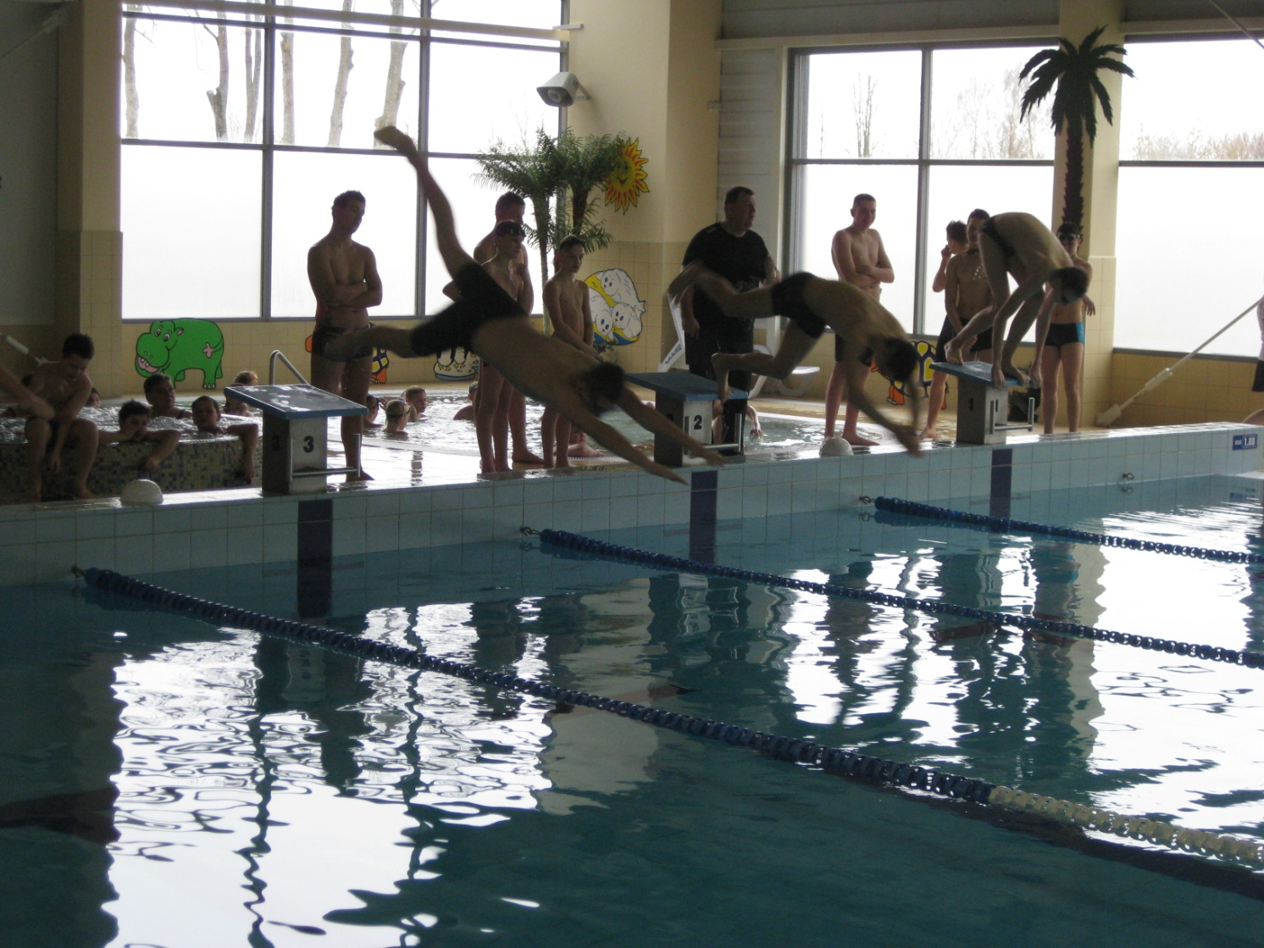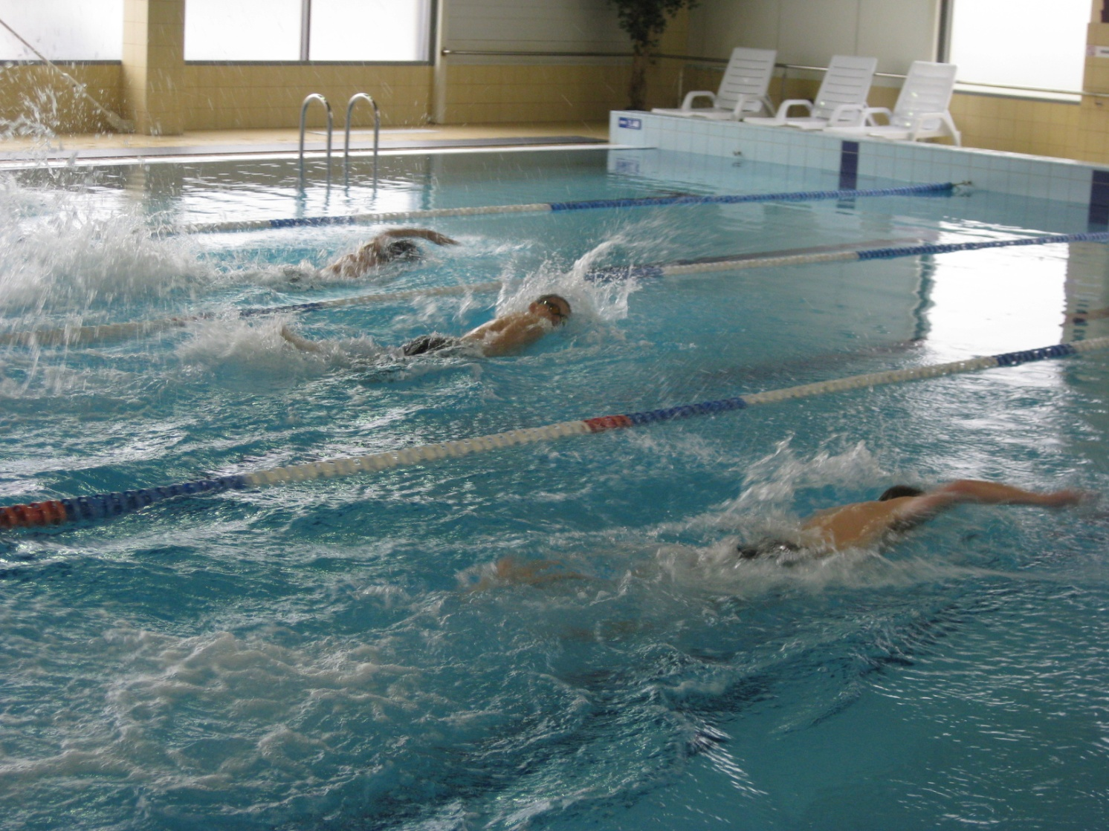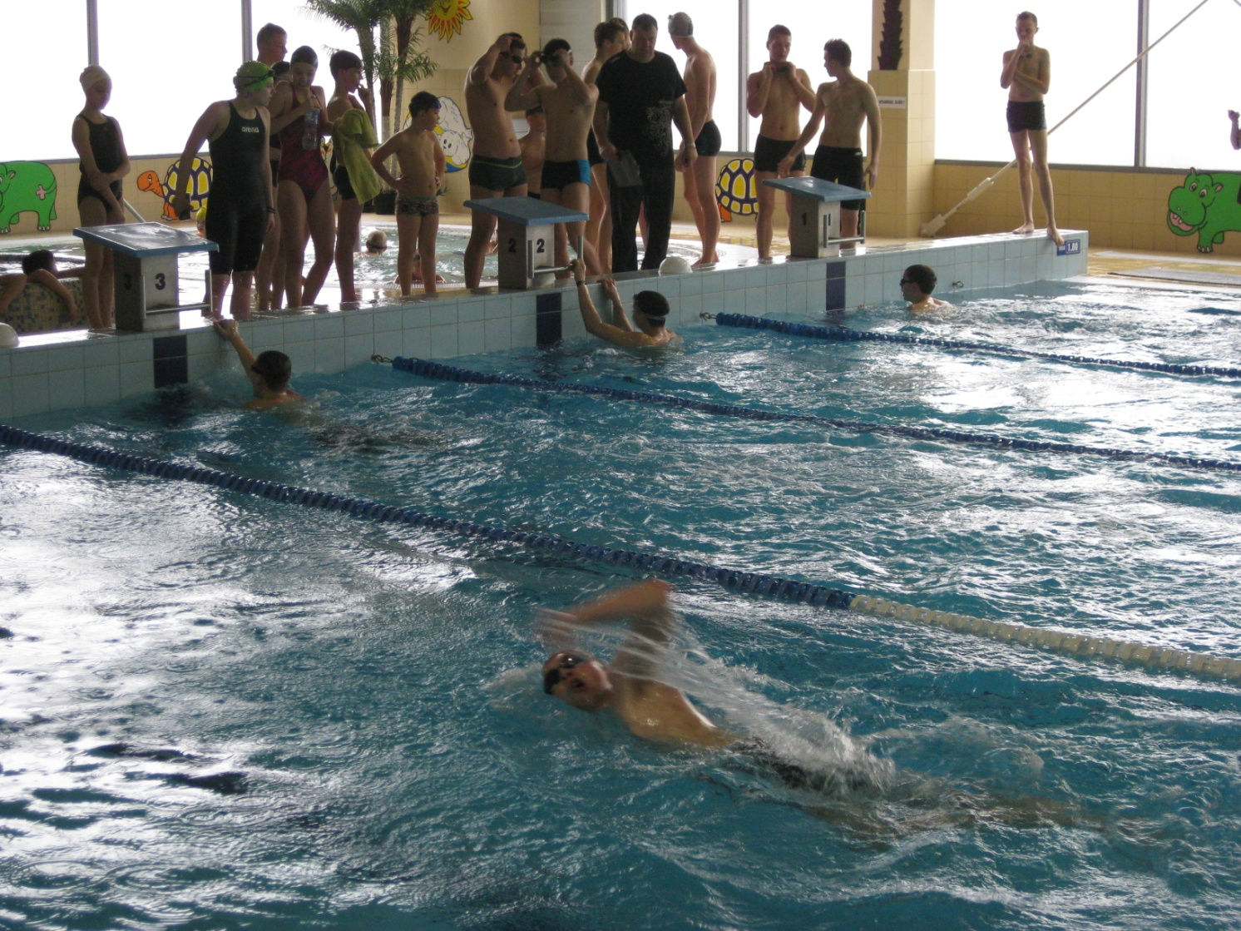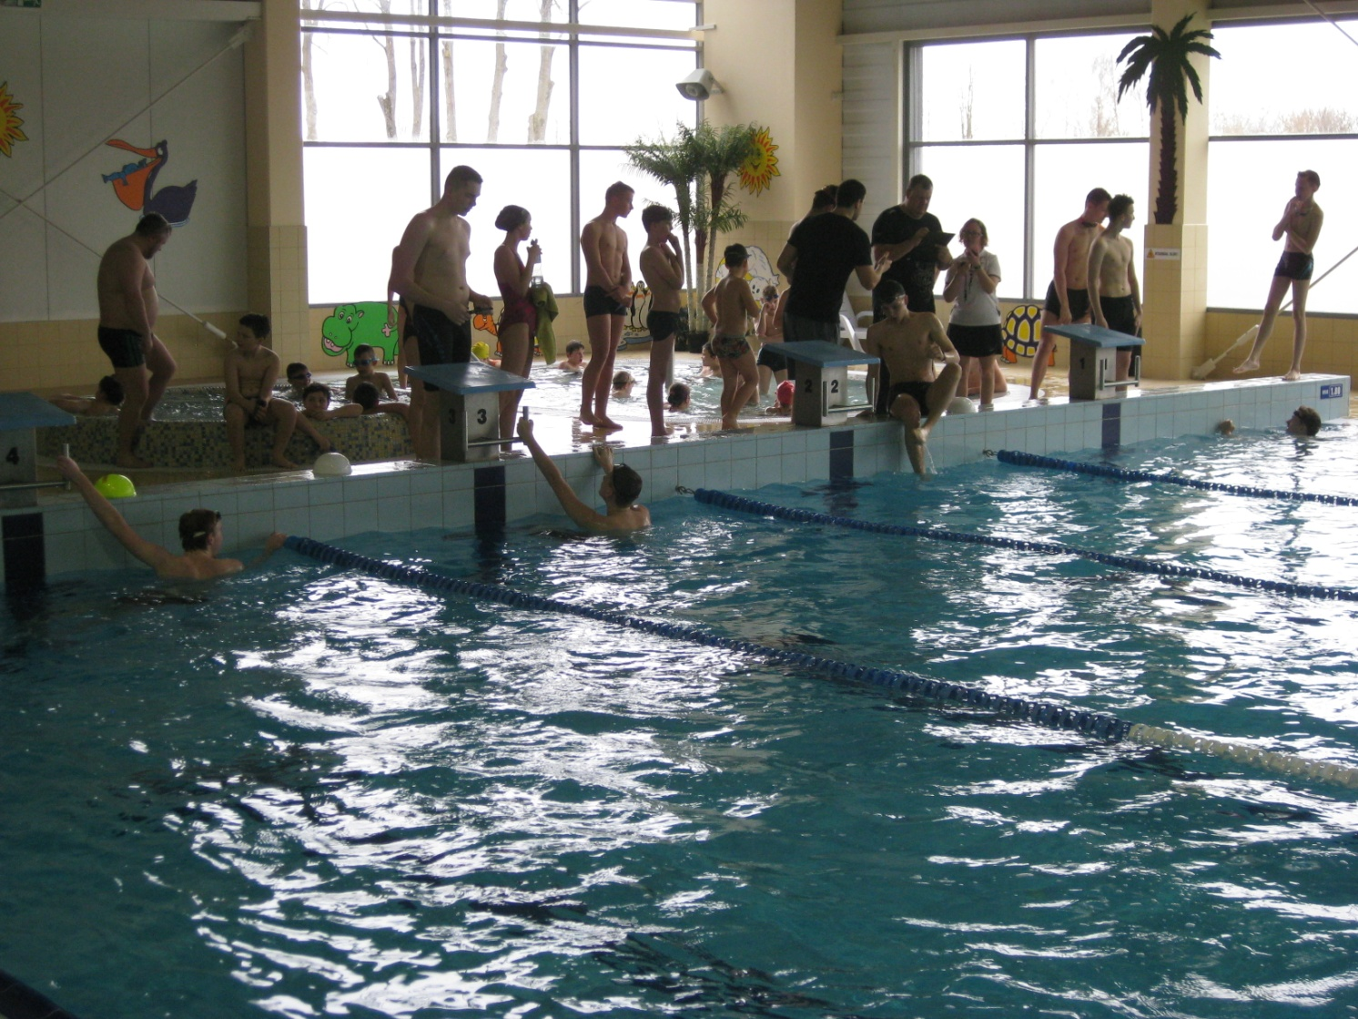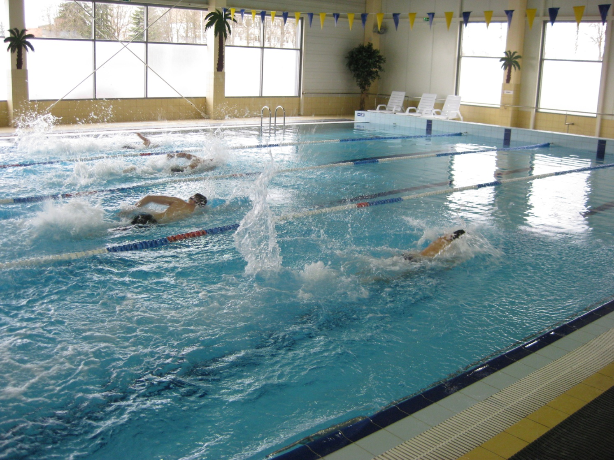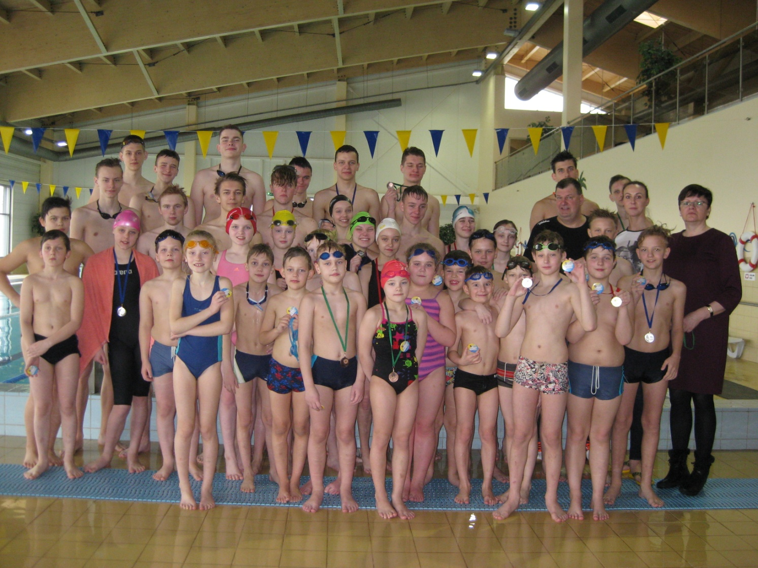

Parengė:
Rima Mozūraitienė
Šakių rajono Jaunimo kūrybos ir sporto centro
direktoriaus pavaduotoja moksleivių sportui
Tel./faks. (8 345) 60187
El. paštas rima.mozuraitiene23@gmail.com

